What is the Networked World?

The networked world moves beyond the Internet we know today. It links people to people, people to business, people to information, people to culture. This interconnected world encompasses an ever-expanding communications network of traditional telecommunications and computing systems. But it also employs new frameworks that move data, audio and video via increased bandwidth, wireless technologies, and systems not yet imagined. We must constantly reevaluate how we communicate in a networked world. Now, more than ever, libraries --institutions with a historical and social imperative to ensure information access and flow --must assume a key position in facilitating the evolution of the networked world. Crucial themes -- privacy, intellectual freedom and equitable access -- take center stage in our efforts to maintain the free flow of information in a democratic society.

Konsep networked world merupakan konsep yang mengacu pada hubungan dan interaksi antara berbagai entitas atau objek yang terhubung melalui jaringan. Konsep ini mencakup berbagai jenis jaringan, seperti jaringan komputer, jaringan sosial, jaringan biologi, dan lain-lain. Konsep ini mengacu pada hubungan dan interaksi antara individu, instansi, dan organisasi melalui jaringan, yang telah mengubah cara masyarakat, bisnis, dan pendidikan.

Konsep networked world juga mengacu pada penggunaan dan integrasi teknologi informasi dan komunikasi (ICT) yang semakin berkembang dan lebih mudah diakses. Hal ini menyebabkan semakin banyak individu dan organisasi yang menggunakan jaringan untuk mengubah cara mereka mengkomunikasikan, menginteraksi, dan mengolah informasi.

**What Are the Benefits of the Networked World for Developing Countries?**

The value of a network increases as its number of users grows. By participating in the global information network, developing nations not only add value to the rest of the world, but also benefit from the ability to use the network to communicate and trade with all other users. For this reason it becomes ever more important for the developing world to get ready for the Networked World.

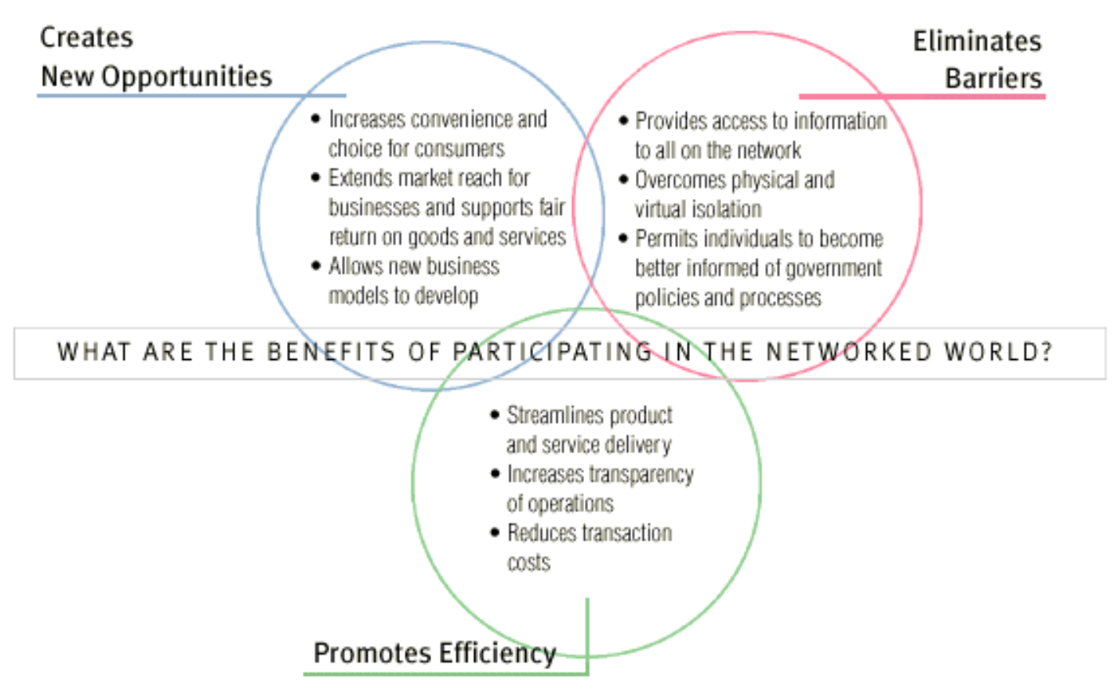

Benefit dari konsep networked world antara lain:

* Meningkatkan kemampuan komunikasi dan interaksi antara individu, instansi, dan organisasi.
* Meningkatkan kecepatan dan efisiensi dalam mengolah informasi.
* Membuka kesempatan baru untuk mengembangkan bisnis dan menciptakan nilai baru.
* Membantu dalam mengubah cara masyarakat, bisnis, dan pendidikan menggunakan teknologi informasi dan komunikasi.

Konsep networked world juga mengacu pada konsep complex network, yang mengacu pada jaringan yang memiliki karakteristik topologi yang tidak terlalu regular atau tidak terlalu acak.

What is Complex Networks?

In the context of network theory, a complex network is a graph (network) with non-trivial topological features—features that do not occur in simple networks such as lattices or random graphs but often occur in networks representing real systems.

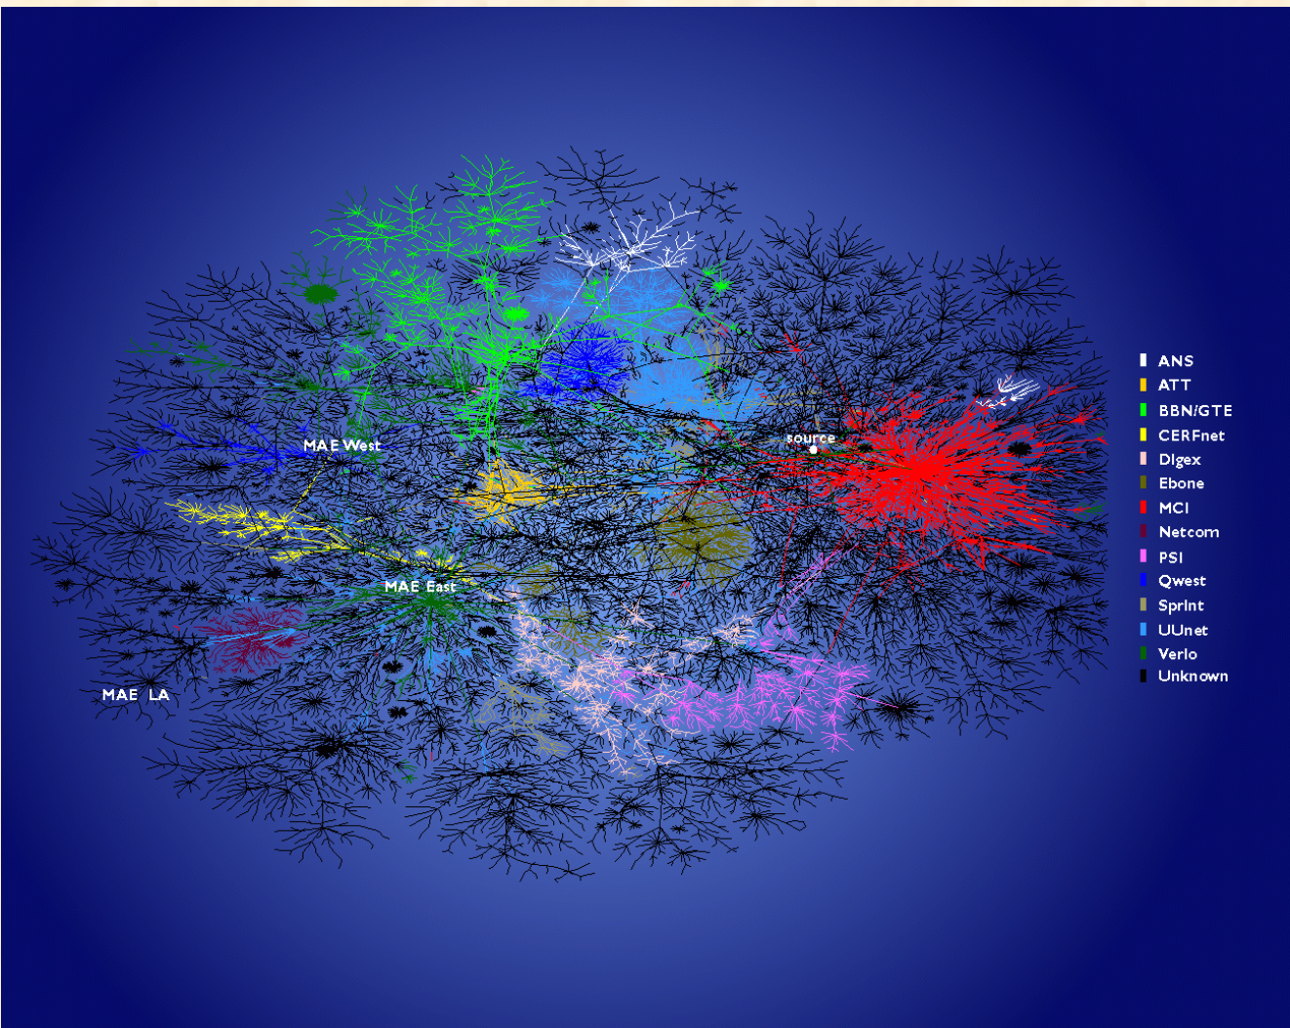

Gambar 1 Internet

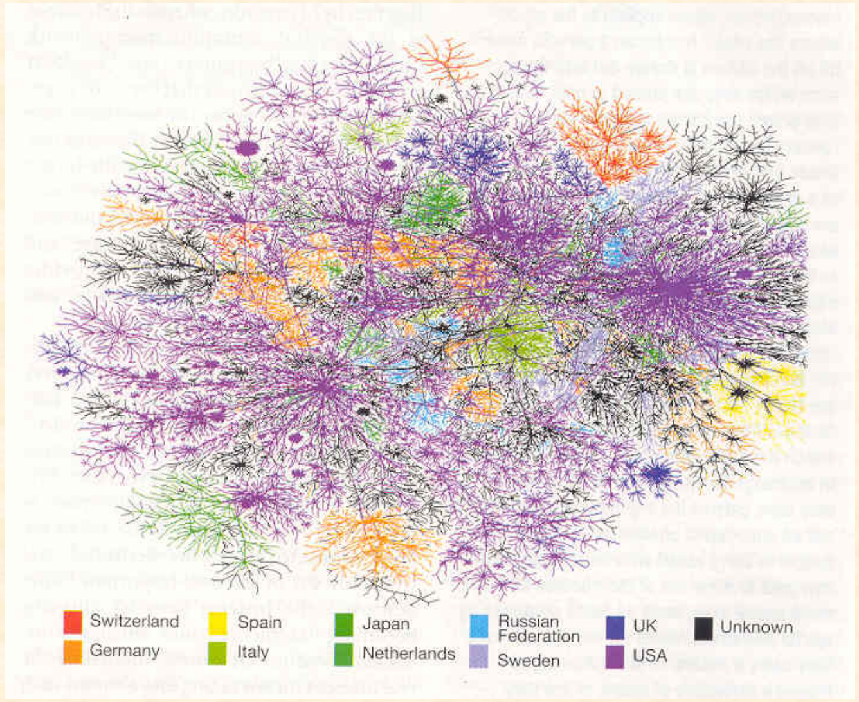

Gambar 2 Internet

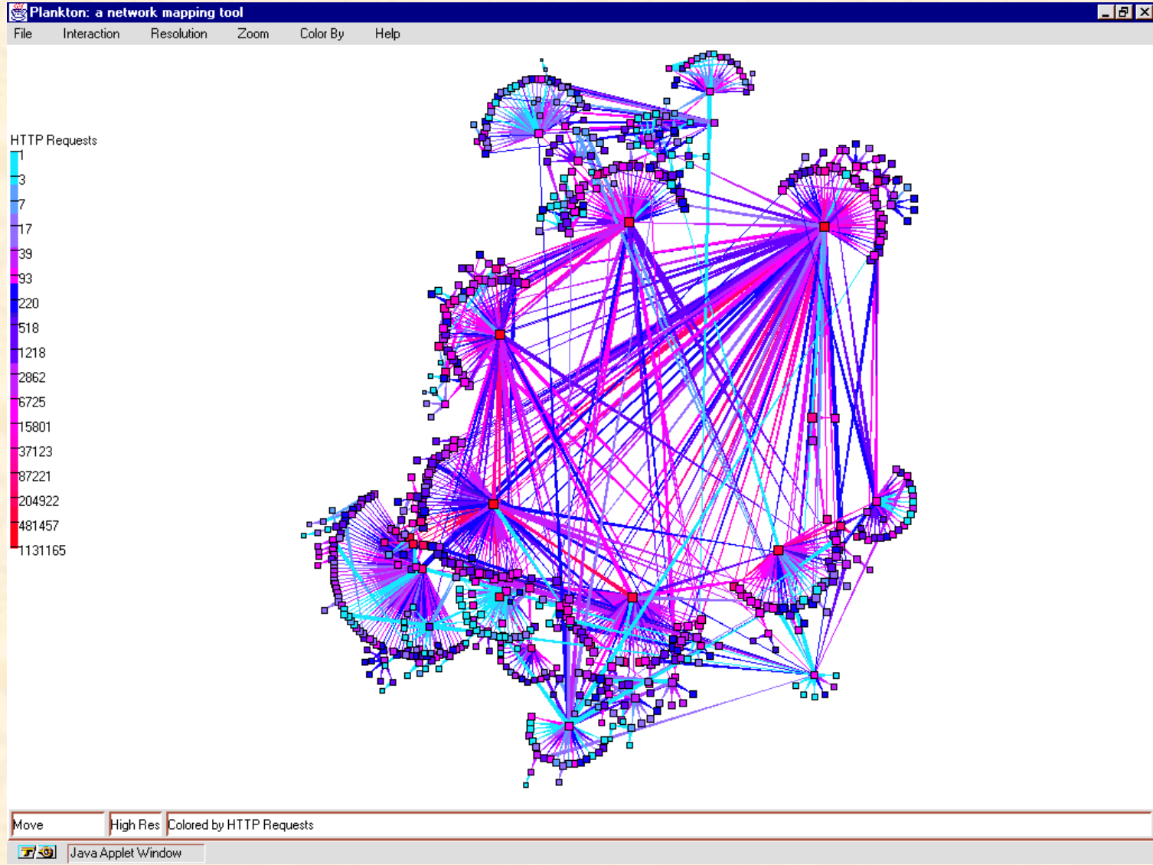

Gambar 3 Http

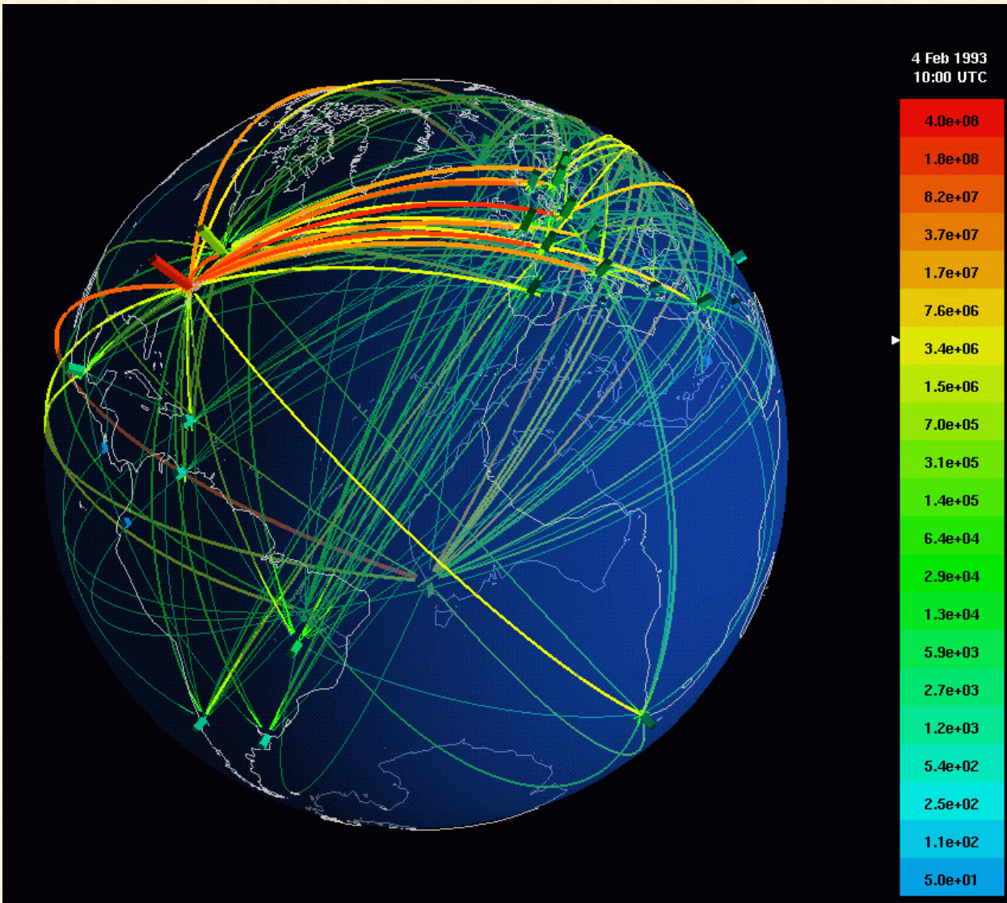

Gambar 4 Telecom Networks

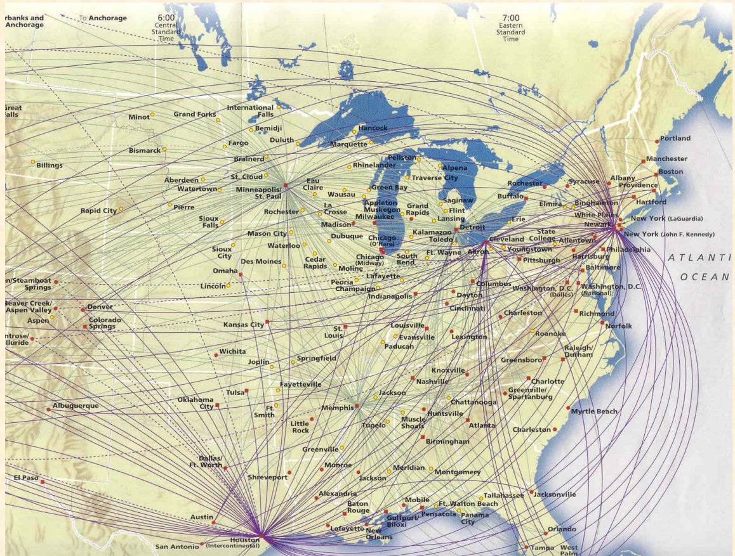

Gambar 5 Routes of Airplanes

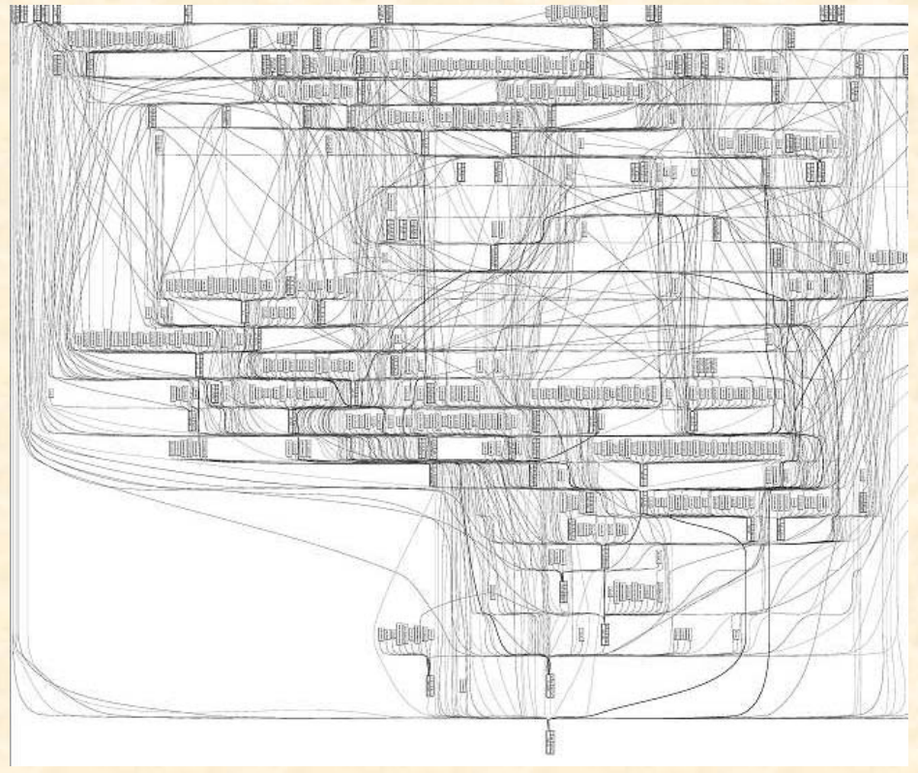

Gambar 6 Usenet

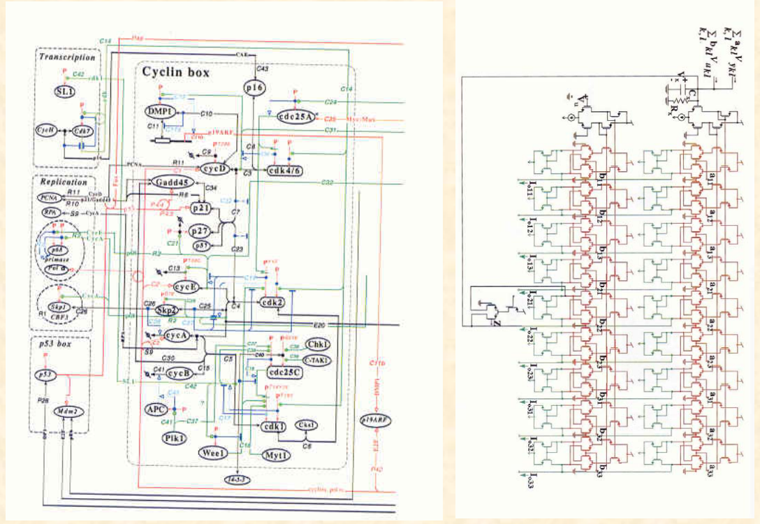

Gambar 7 VSLI Circuit, CNN

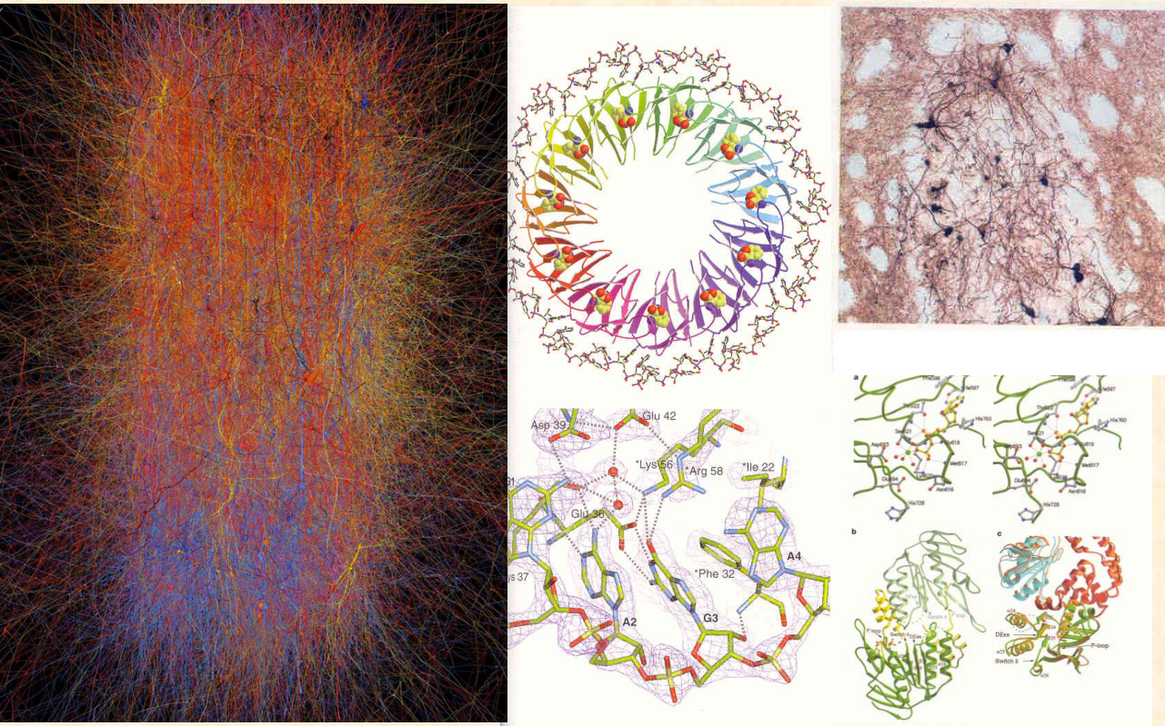

Gambar 8 Biological Networks



Gambar 9 Swarms and Flocks

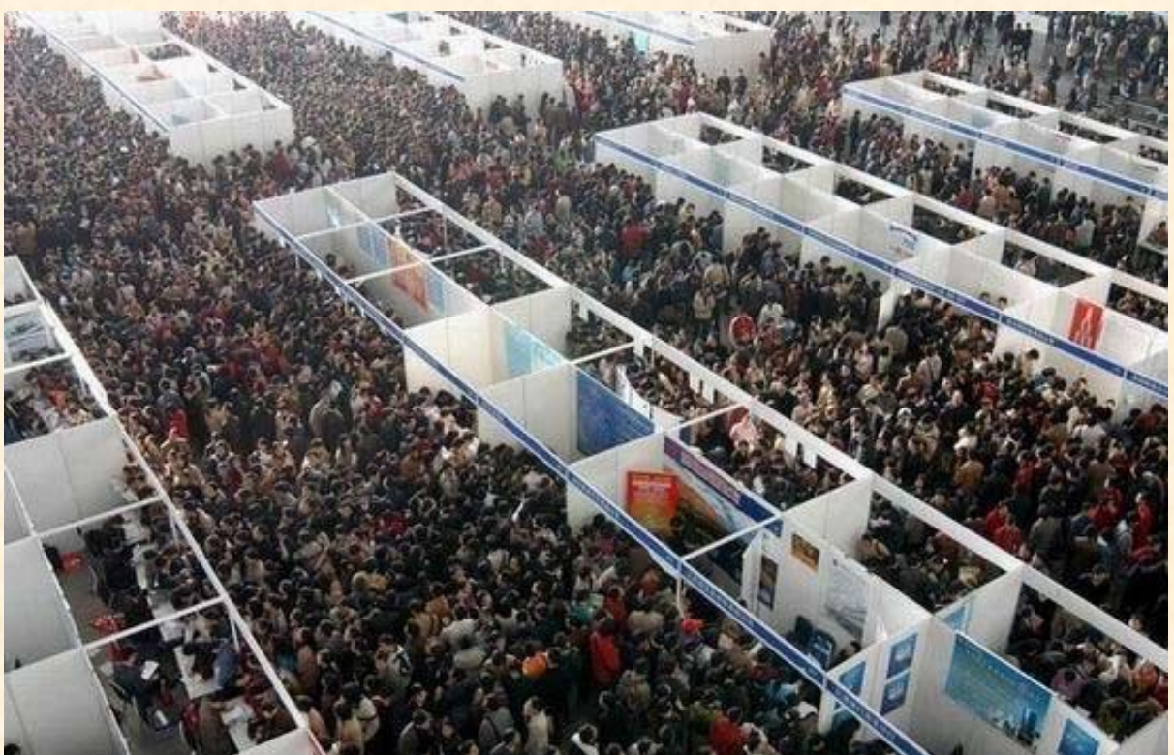

Gambar 10 Human Relationships

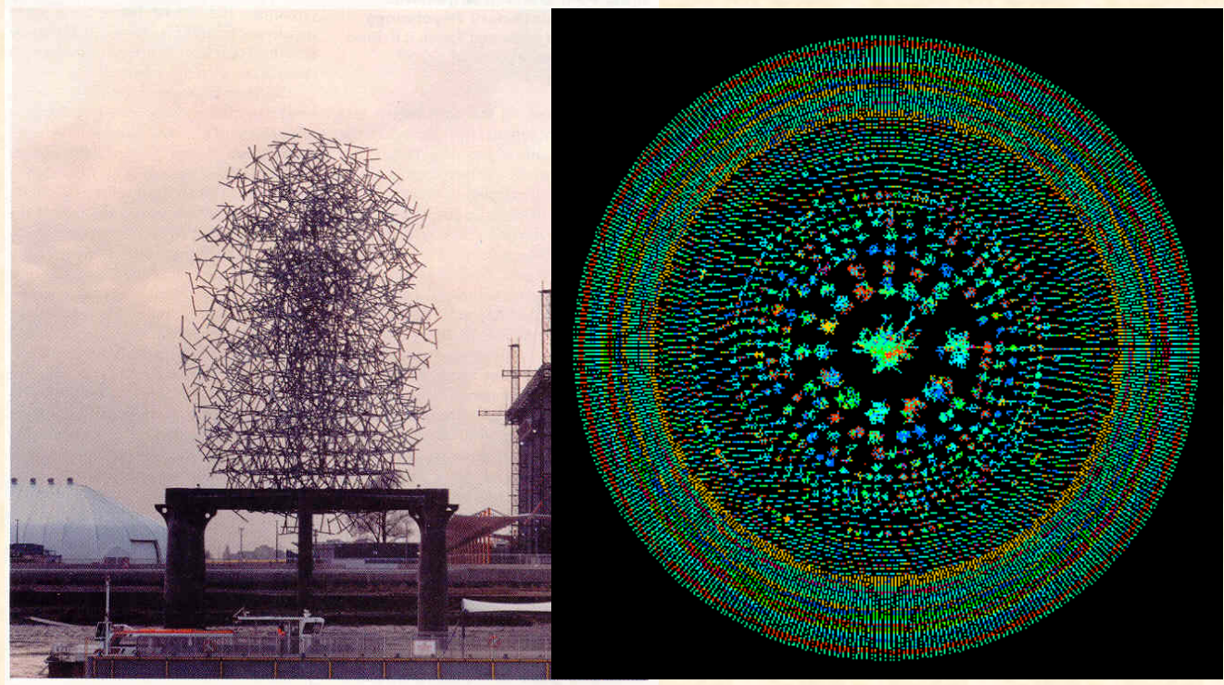

Gambar 11 Arts

Konsep complex network merupakan konsep yang mengacu pada jaringan yang memiliki karakteristik topologi yang tidak terlalu regular atau tidak terlalu acak.

Jaringan kompleks memungkinkan kita untuk mengerti berbagai sistem reaksi, yang berasal dari sistem teknologi hingga sistem biologi.

How to model all such Complex Networks?

Graph Theory!!

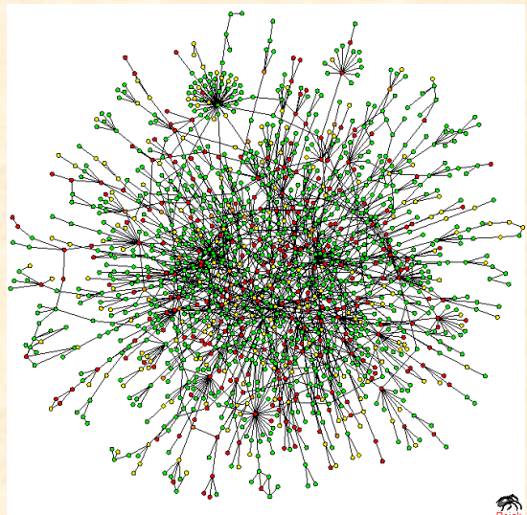

Leonhard Euler (1707-1783) ~ “Father of Graph Theory”



*can one walk across all the seven bridges, once only and the return to the starting point?*

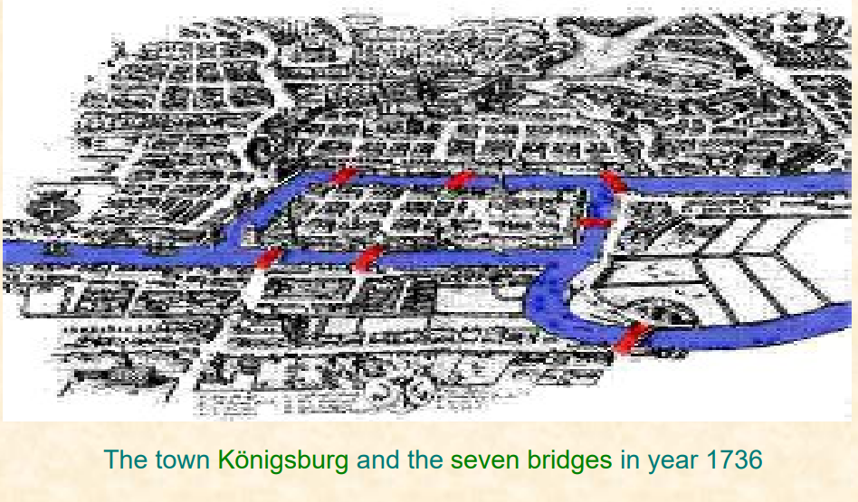

Pengkajian jaringan kompleks memiliki aspek utama yaitu proses dinamis.

Proses dinamis dalam konsep complex network merupakan proses yang berlangsung secara berubah-ubah, seperti kolaborasi, interaksi, dan perubahan dalam jaringan. Konsep kolaborasi merupakan konsep yang dinamis yang mengarahkan proses interaksi melalui aktivasi jejaring (network).